Bài 1:

Cho biết kết quả của đọan chương trình sau:

char s1[20] = “Truong DHCT”, s2[10] = “Tp.HCM”, input[30], s3[10];

strcpy(input, s1);

strcpy(s3, “aeiou”);

strcat(input, s2);

int n = strlen(input), k = 0;

printf(“Chuoi: %s”, input);

for(int i = 0; i < n; i++)

if(strchr(s3, input[i])) k++;

printf(“\nKet qua: %d”, k);

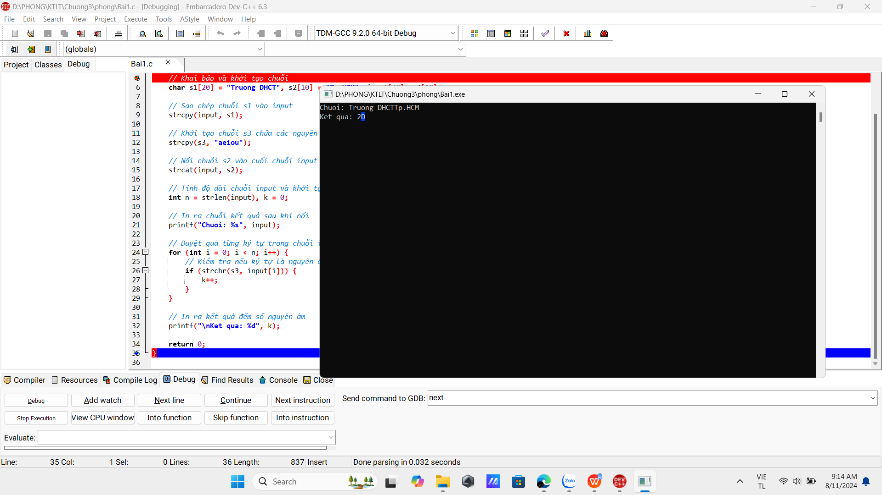

Bài 2:

Viết hàm đếm có bao nhiêu khoảng trắng trong chuỗi.

Code:

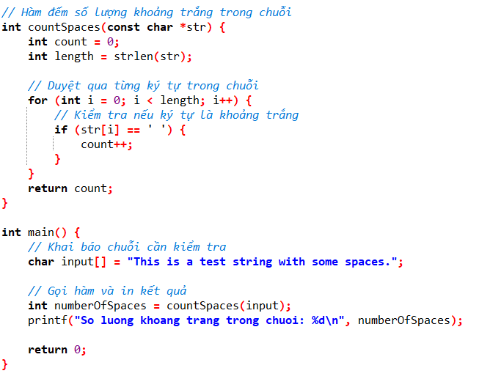

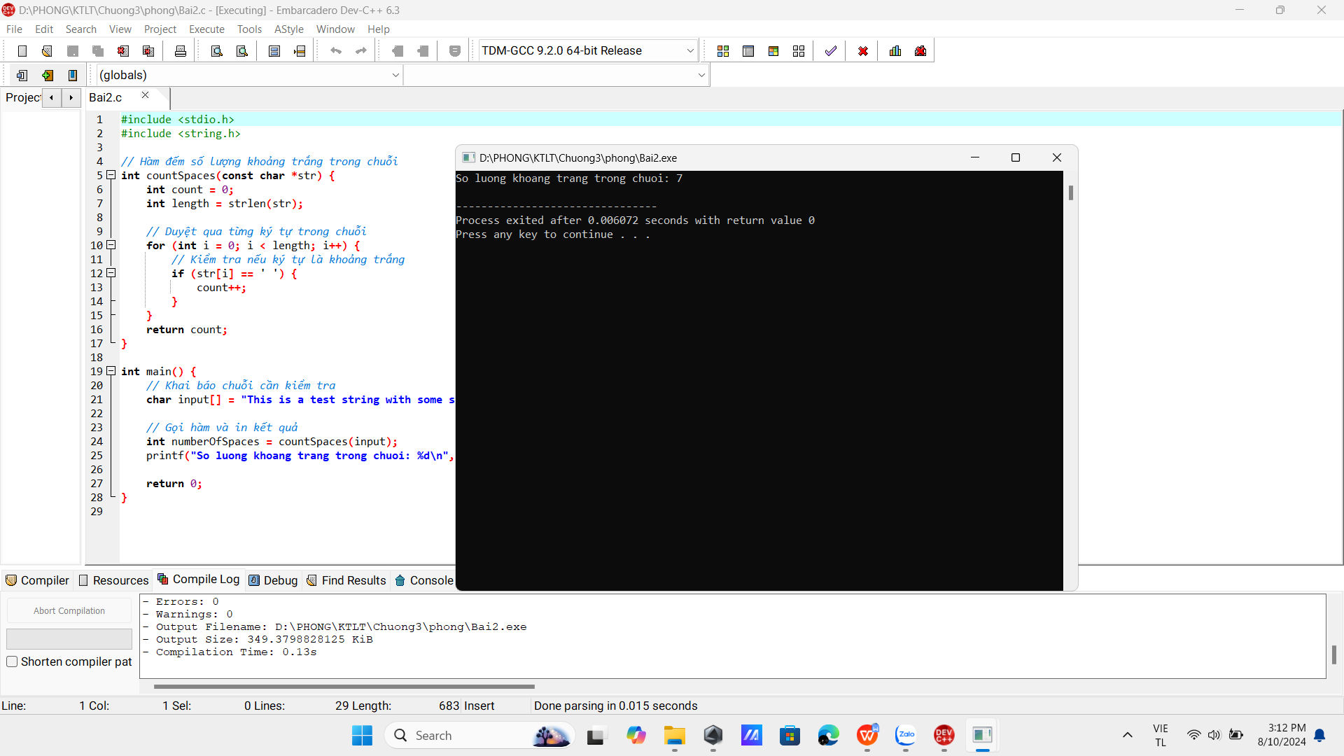

Kết quả:

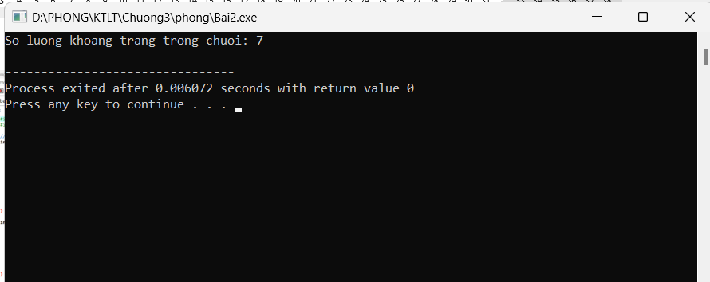

Bài 3:

Nhập vào một chuỗi, xóa những khoảng trắng thừa trong chuỗi.

Code:

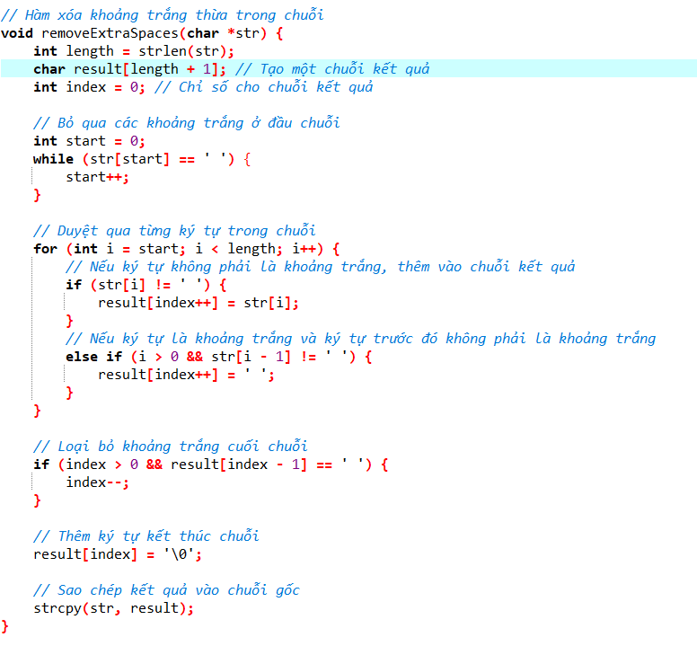

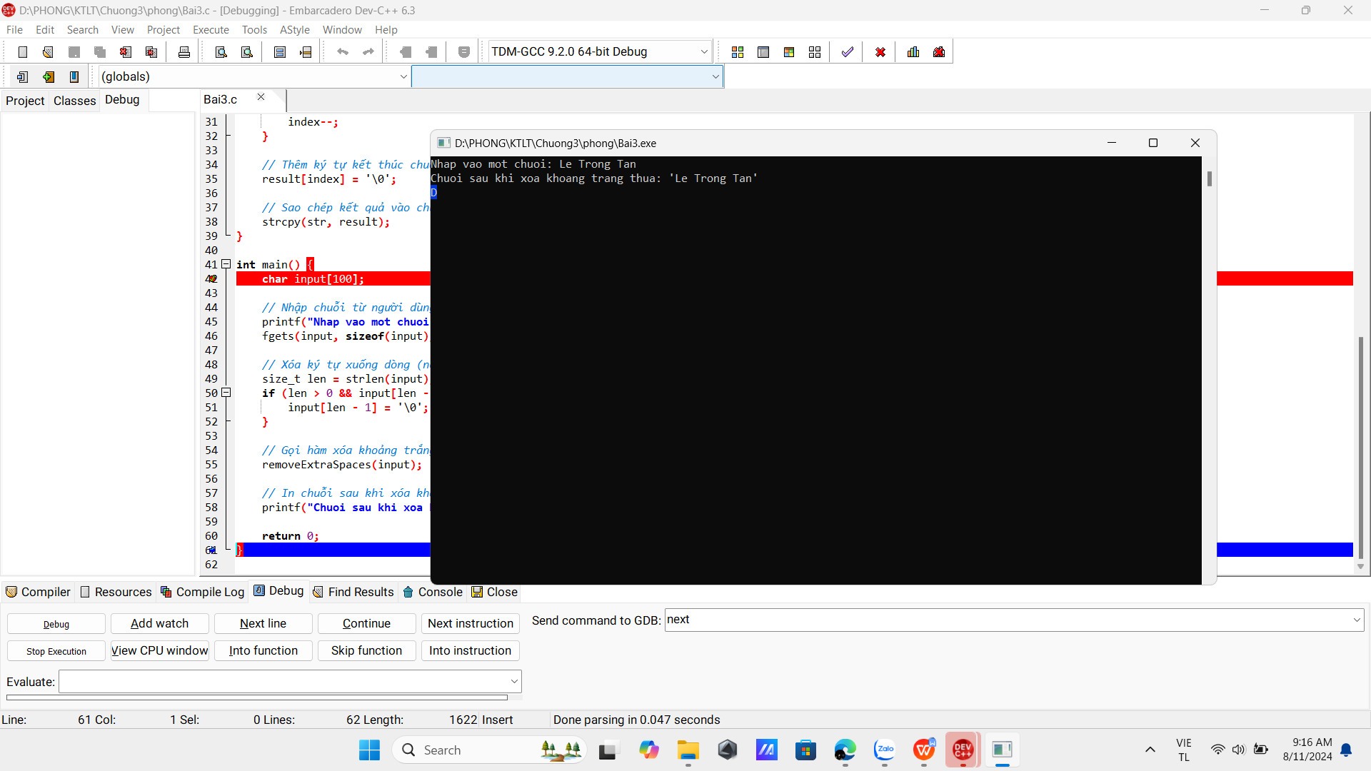

Kết quả:

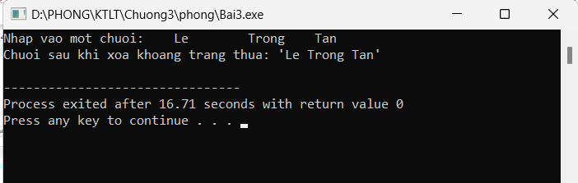

Bài 4: Viết hàm đổi những kí tự đầu tiên của mỗi từ thành chữ in hoa và những từ không phải đầu câu sang chữ thường

Code:

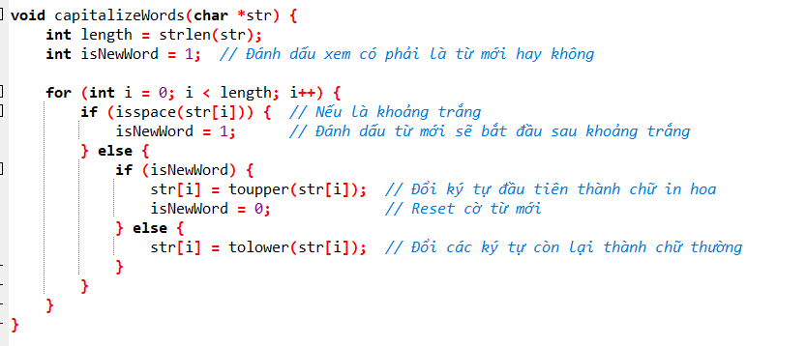

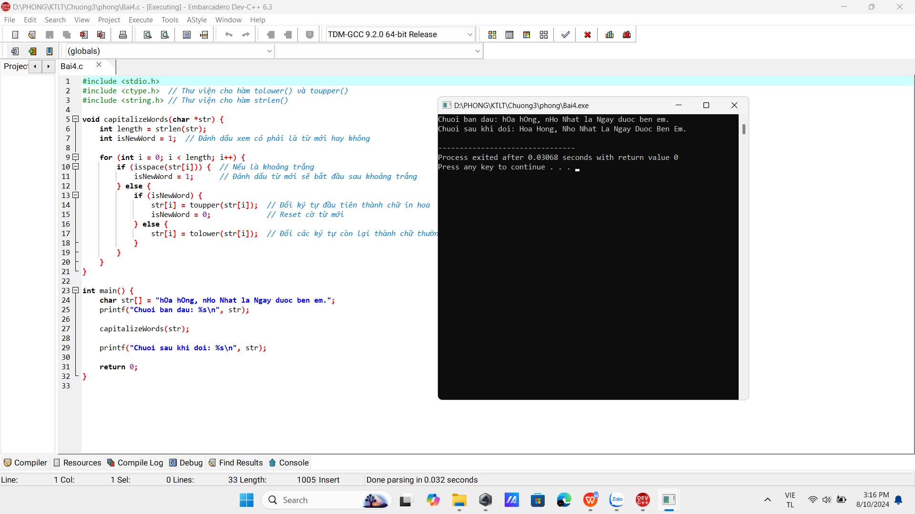

Kết quả:

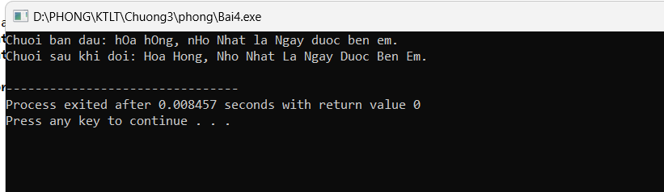

Bài 5: Viết chương trình tìm kiếm tên trong chuỗi họ tên. Nếu có thì xuất ra là tên này đã nhập đúng, ngược lại thông báo là đã nhập sai.

Code:

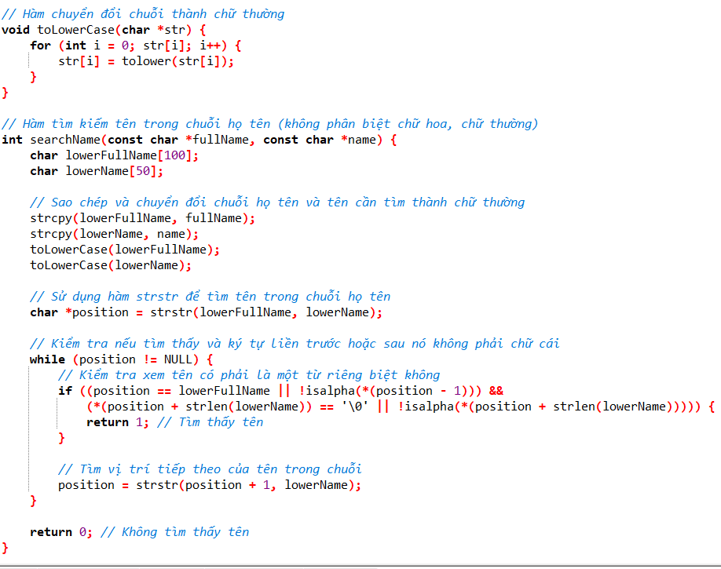

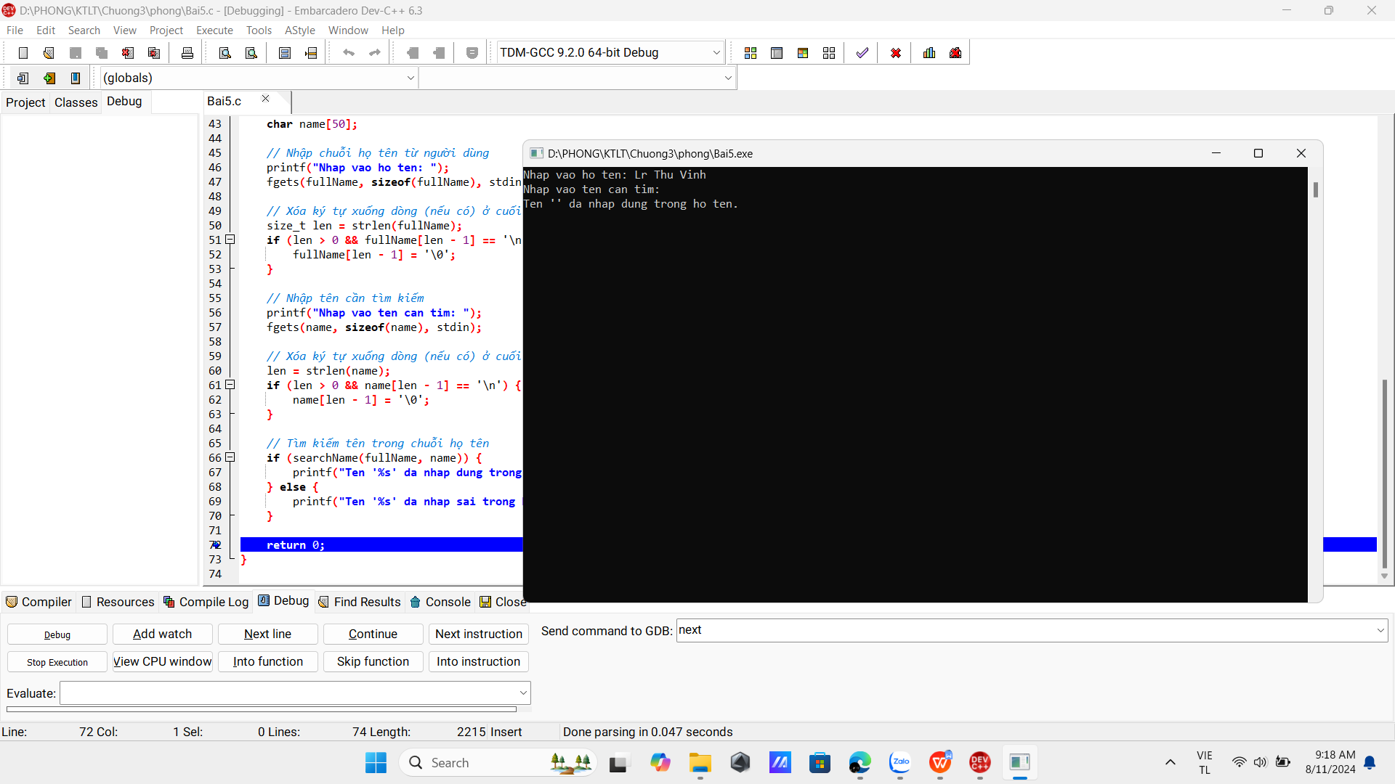

Kết quả:

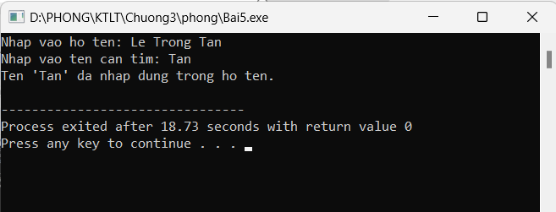

Bài 6: Viết hàm cắt chuỗi họ tên thành chuỗi họ lót và chuỗi tên.

Ví dụ: chuỗi họ tên là: “Nguyễn Văn A” cắt ra 2 chuỗi là chuỗi họ lót: “NguyễnVăn” ,chuỗi tên là: “A”.

Code:

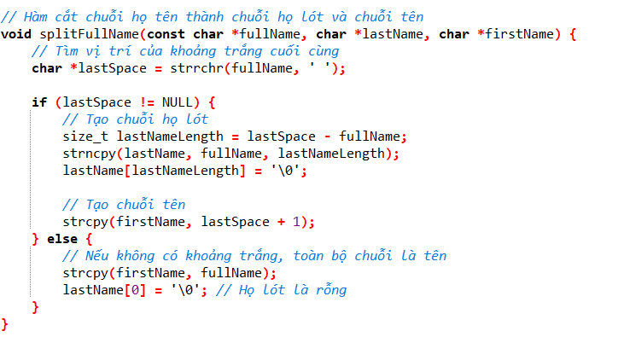

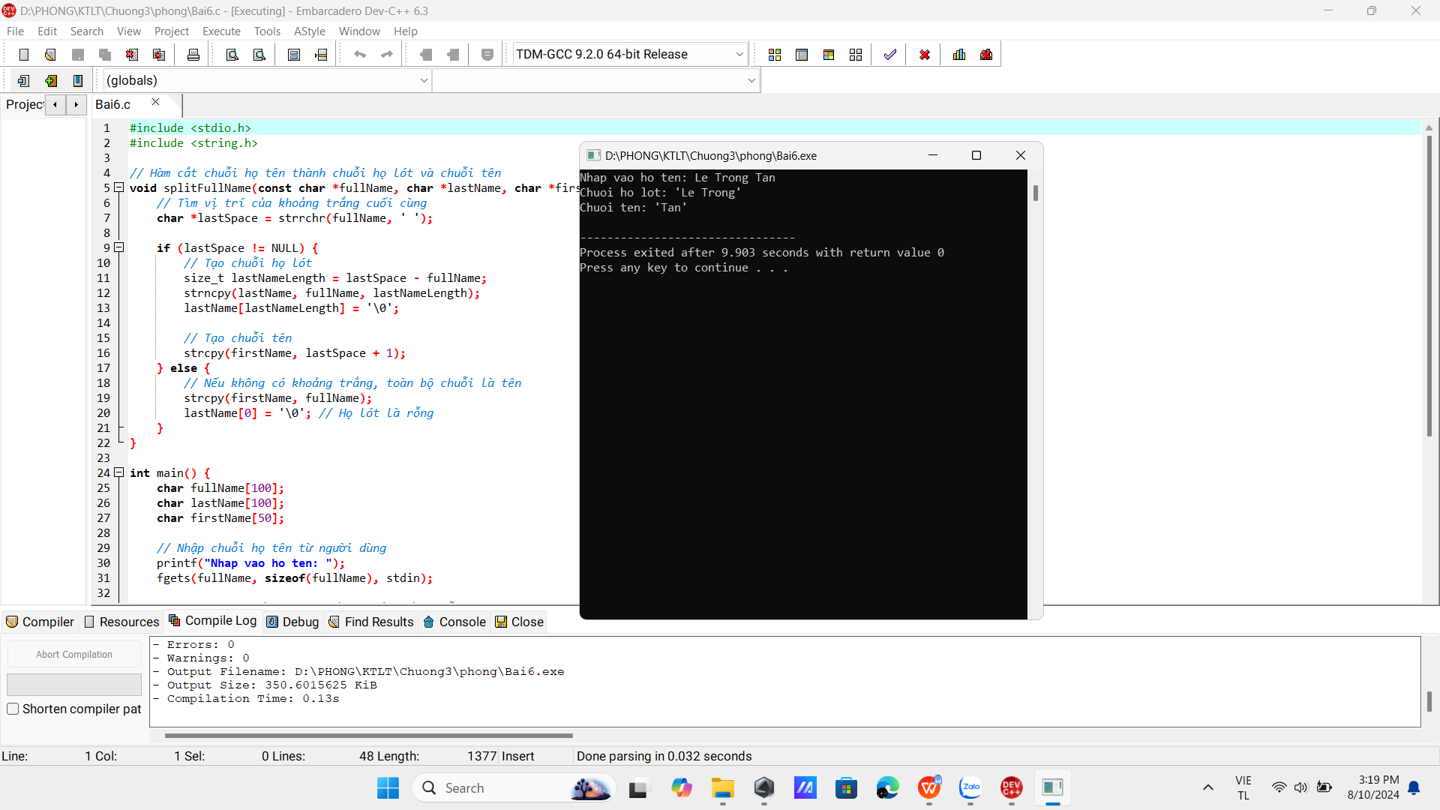

Kết quả:

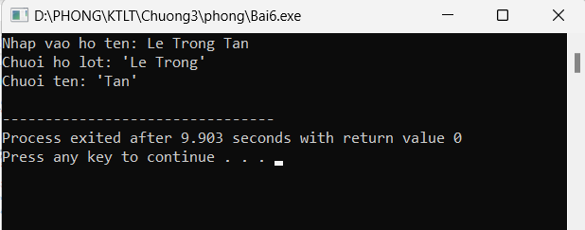

Bài 7: Viết chương trình chèn 1 từ ở bất cứ vị trí nào người dùng yêu cầu.

Code:

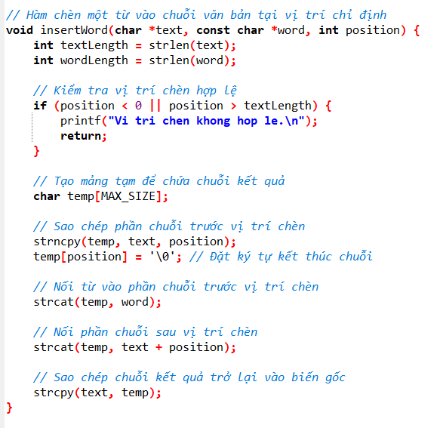

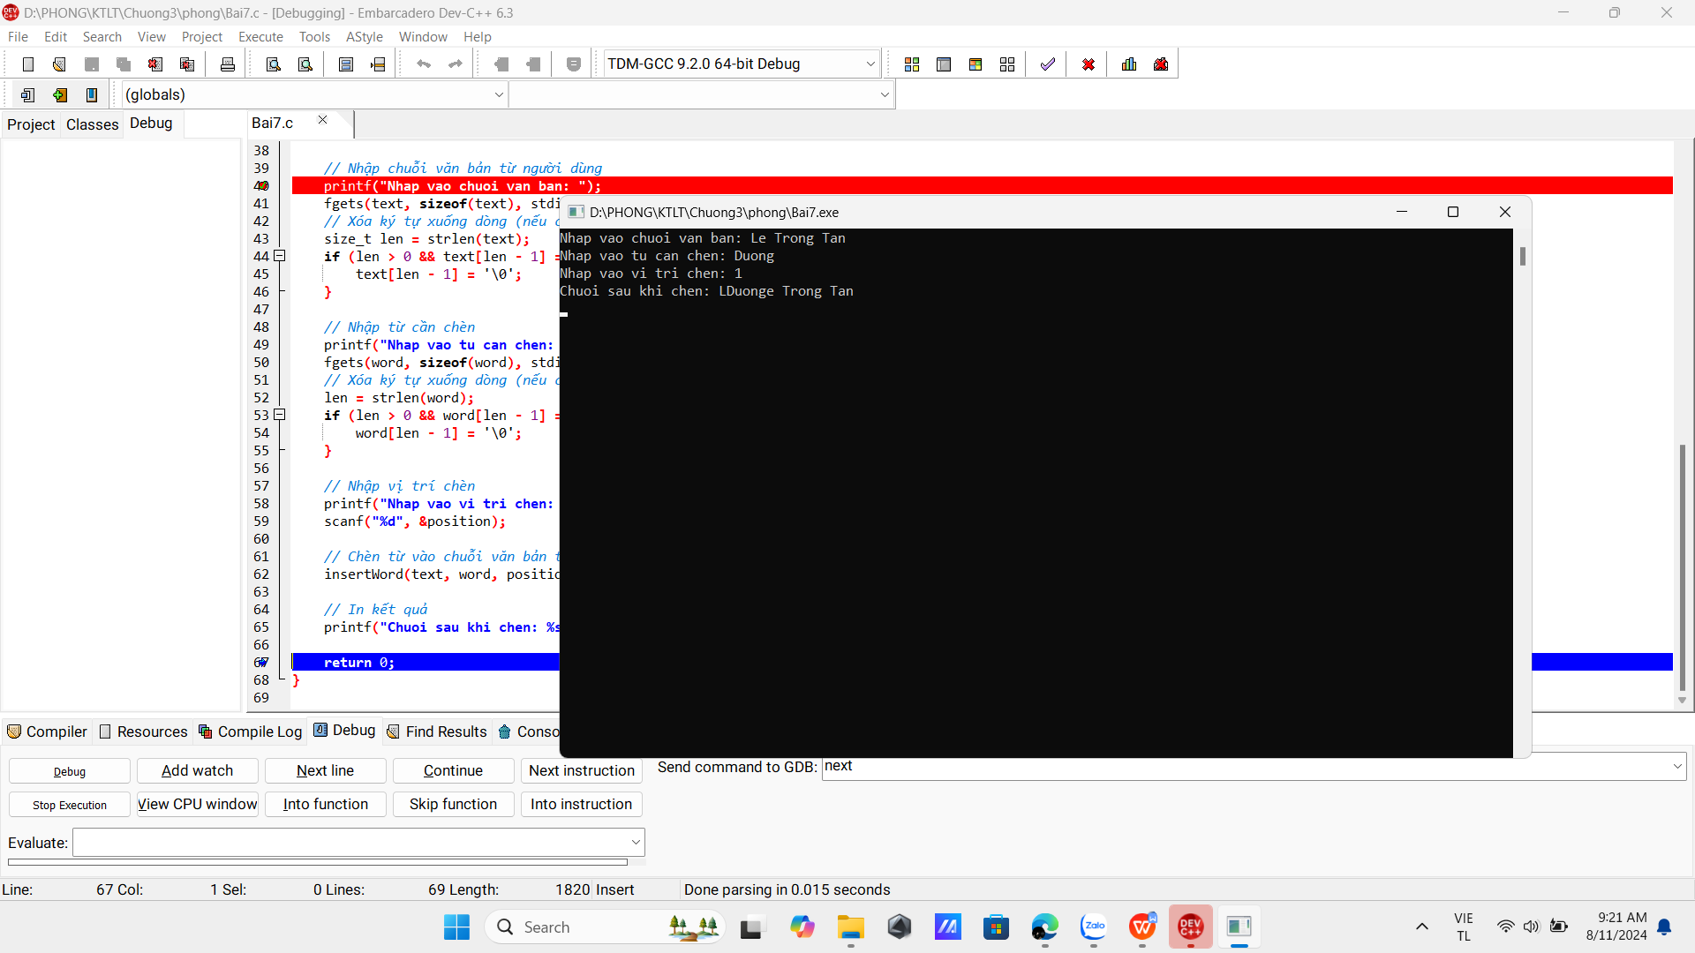

Kết quả:

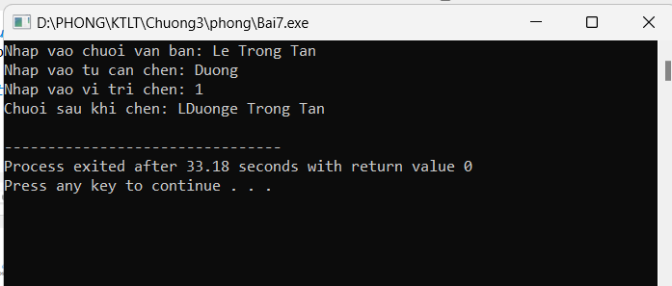

Bài 8:

Viết 1 chương trình xoá một từ nào đó trong chuỗi.

Ví dụ: Chuỗi ban đầu: “KHOA CNTT”

Nhập: “CNTT”, và kết quả xuất ra: “KHOA”.

Code:

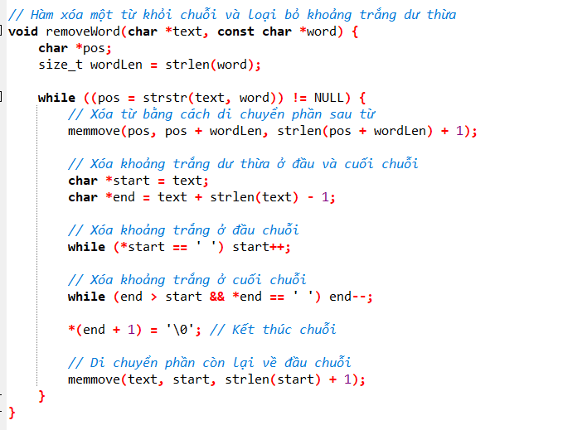

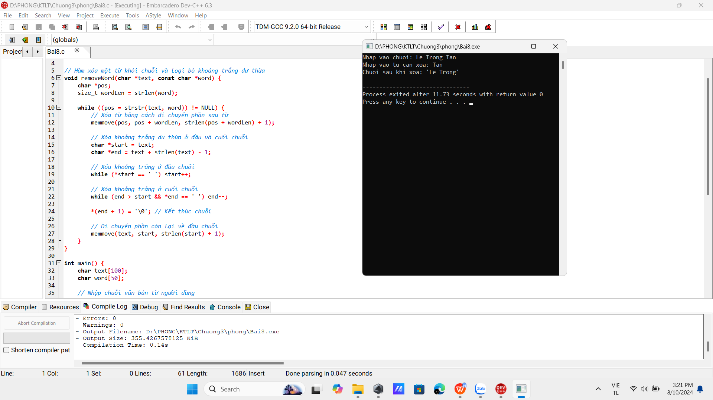

Kết Quả:

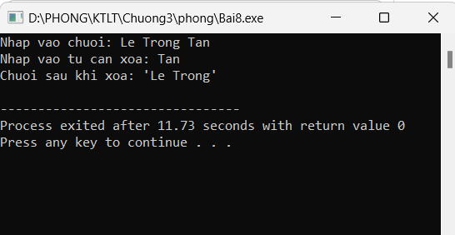

Bài 9: Nhập 1 chuỗi bất kì, liệt kê xem mỗi ký tự xuất hiện mấy lần.

Code:

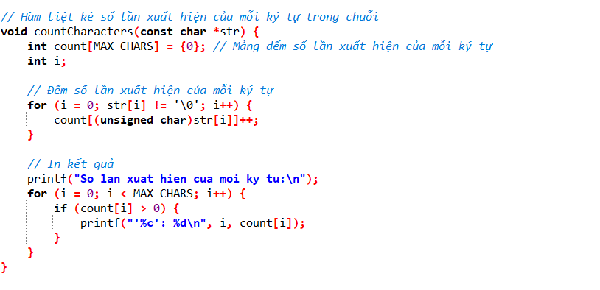

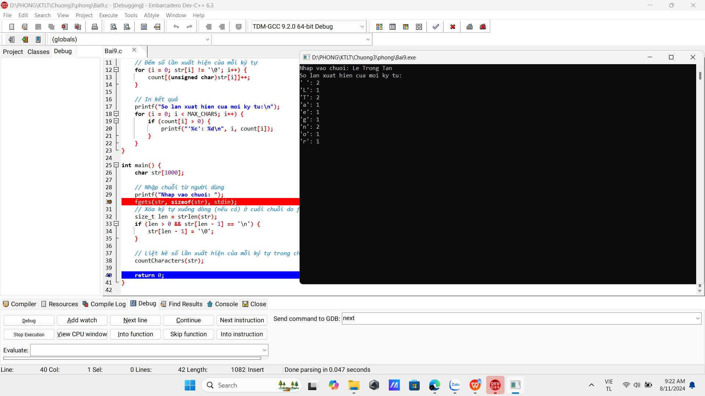

Kết quả:

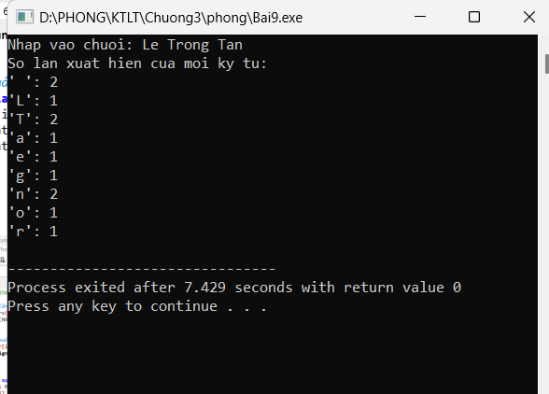

Bài 10:

Viết chương trình tìm kiếm xem ký tự nào xuất nhiện nhiều nhất trong chuỗi.

Code:

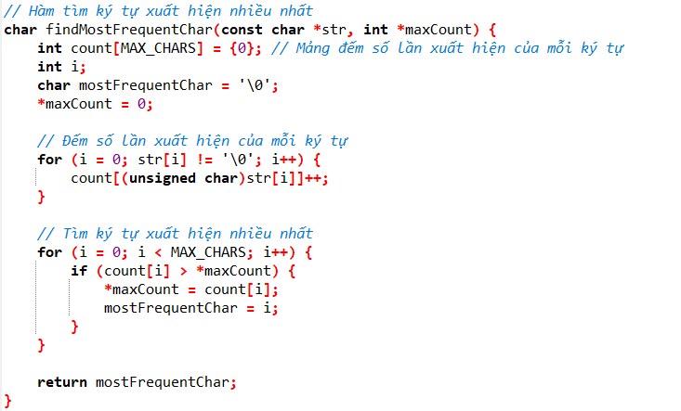

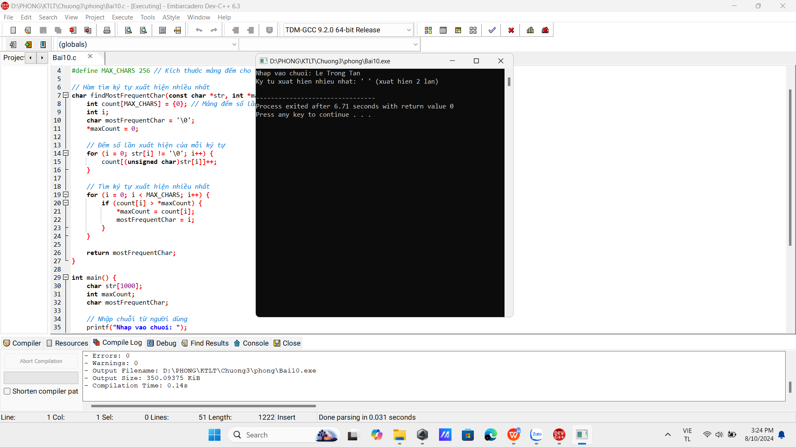

Kết quả:

